# ШКОЛЬНЫЙ ОРИЕНТИР МБОУ «ВАСИЛЬЕВСКАЯ СОШ» C:\Users\ШМО Естественников\Desktop\сайт\15-11-2023_19-07-15\1700064384853.jpg

**Я зам.директора по УВР Я директор: Я педагог-психолог**

**Я могу помочь: Я могу помочь: Я могу помочь:**

Сделать твою школьную решить любую проблему в обучении, выслушать, оказать

жизнь ярче и интереснее дать консультацию по любому вопросу эмоциональную поддержку

повысить самооценку

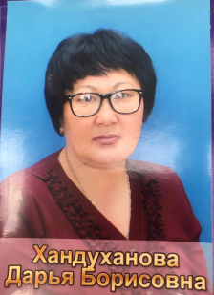  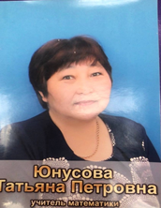

**Я советник по воспитанию Это ТЫ Я классный руководитель**

Я могу помочь: Я могу помочь:

Стать участником или преодолеть трудности,

организатором любого справиться с конфликтной

школьного мероприятия ситуацией

 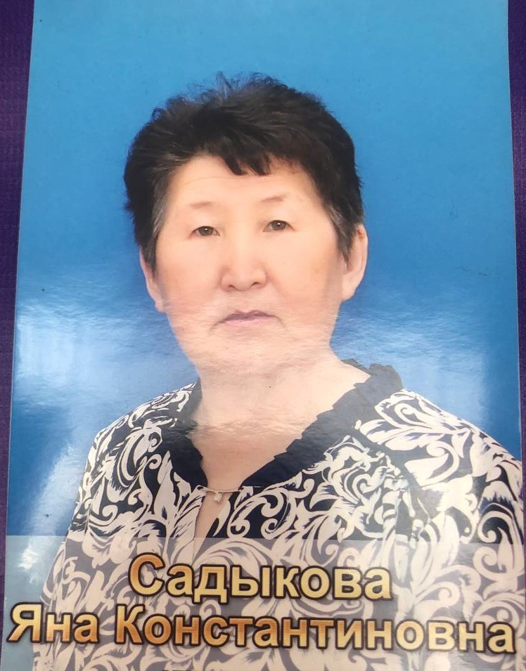  **Я учитель физкультуры и ОБЖ Я библиотекарь Звони если:**

**Я могу помочь: Я могу помочь:** тебе нужна поддержка достичь спортивных побед, Найти информацию для докладов,

поддерживать ЗОЖ найти нужную книгу